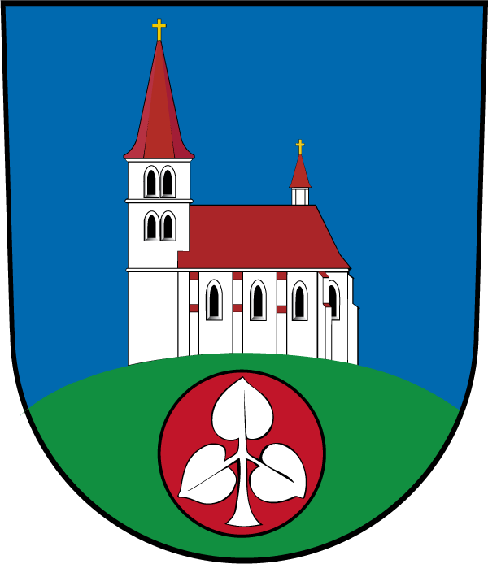
Aktualizace akčních plánů a možných projektů Strategie obce Chotýšany
listopad 2019

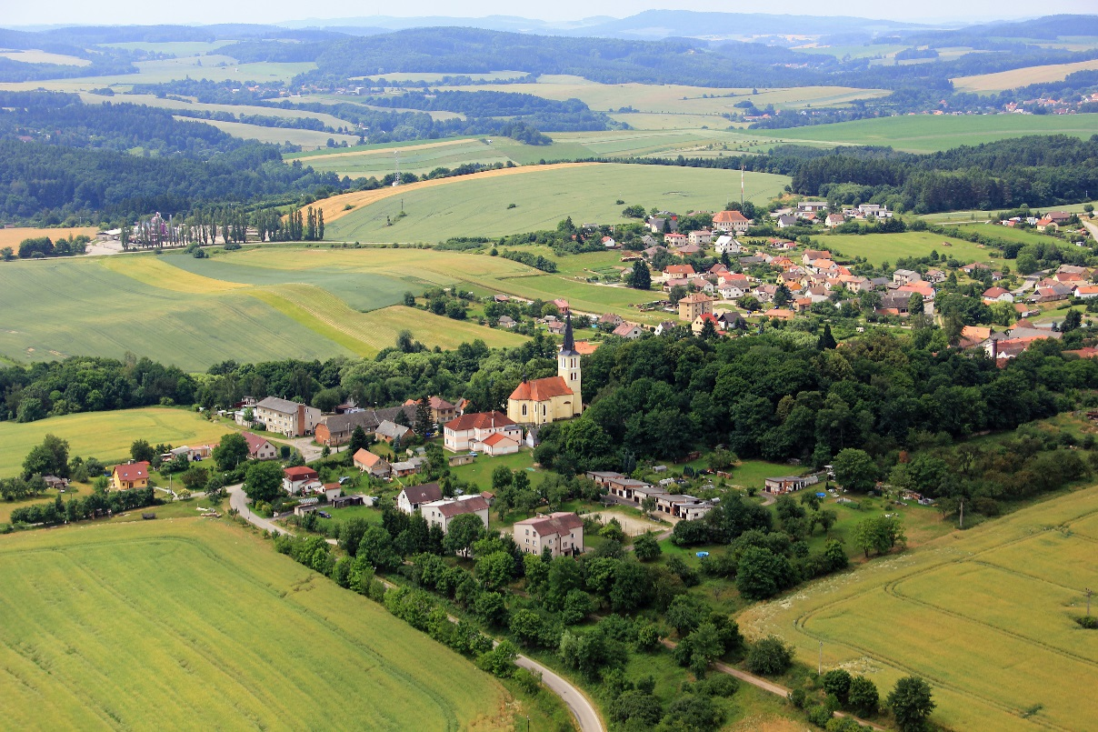

7 Stanovení cílů

7.1 Občanská vybavenost, společenský život, služby a podnikání

7.1.1 Občanská vybavenost

7.1.1.1 Rekonstrukce a výstavba budov ve veřejném zájmu

Akční plán, možné projekty:
- Učebna z terasy - vybudování učebny z venkovní terasy přístavby základní a mateřské školy v Chotýšanech – zastřešení, obezdění, okna, vytápění, stoly, židle
- Vybavení společenského sálu v Chotýšanech – vybavení nábytkem (stoly, židle) pro společenský sál a jeho zázemí za účelem konání spolkových a obecních akcí (divadlo, plesy, zábavy, přednášky),
- Rekonstrukce spolkového domu v Chotýšanech - provedení celkové rekonstrukce – střecha, zateplení, podlaha, stěny, okna, vytápění
- Modernizace šaten ZŠ a MŠ Chotýšany – vybavení šaten uzamykatelnými skříňkami

7.1.2 Veřejná prostranství

Akční plán, možné projekty:
- realizace projektu Prostor před základní školou – úprava veřejného prostranství za účelem zvýšení bezpečnosti dětí před školou včetně nástupu a výstupu z hromadné autobusové dopravy – chodník, autobusové nástupiště, přechod pro chodce, zeleň, odpočinková zóna, parkoviště s finančním nákladem 3.000.000 Kč,
- vybudování víceúčelového hřiště na míčové hry s umělým povrchem ve sportovním areálu u fotbalového hřiště včetně osvětlení, chodníku, laviček, košů s finančním nákladem 2.000.000 Kč,
- pořízení herních a posilovacích prvků ve sportovním areálu u fotbalového hřiště – prvky pro seniory, děti, mládež a místní spolky s finančním nákladem 300.000 Kč,
- Školní přírodní zahrada - Realizace přírodní zahrady s prvky pro environmentální výchovu s finančním nákladem 150.000 Kč
- Sportovní hřiště u ZŠ a MŠ Chotýšany - realizace sportovního hřiště vedle školy s finančním nákladem 1.500.000 Kč

7.1.2 Kvalita společenského a kulturního života v obci

7.1.2.1 Podpora spolků a sdružení v obci

Akční plán, možné projekty:
- Rekonstrukce a vybavení společenského sálu v Chotýšanech – vybavení nábytkem (stoly, židle) pro společenský sál a jeho zázemí za účelem konání spolkových a obecních akcí (divadlo, plesy, zábavy, přednášky) s finančním nákladem 250.000 Kč,
- Rekonstrukce spolkového domu v Chotýšanech - provedení celkové rekonstrukce – střecha, zateplení, rozvody elektřiny, podlaha, stěny, okna, vytápění s finančním nákladem 4.000.000 Kč

7.1.2.2 Vytváření a oprava míst vhodných pro setkávání spolků a jejich činnost

Akční plán, možné projekty:
- Rekonstrukce a vybavení společenského sálu v Chotýšanech – vybavení nábytkem (stoly, židle) pro společenský sál a jeho zázemí za účelem konání spolkových a obecních akcí – divadlo, plesy, zábavy, přednášky, provedení celkové rekonstrukce sálu – střecha, zateplení, podlaha, stěny, okna s finančním nákladem 250.000 Kč
- Rekonstrukce spolkového domu v Chotýšanech - provedení celkové rekonstrukce – střecha, zateplení, rozvody elektřiny, podlaha, stěny, okna, vytápění s finančním nákladem 4.000.000 Kč
- realizace projektu Víceúčelový objekt č. p. 61 + náměstí – celková rekonstrukce obecní budovy na víceúčelový objekt pro spolkovou, školní a mimoškolní činnost, činnost obecního úřadu a knihovny, obecní byty s finančním nákladem 4.000.000 Kč
- pořízení herních a posilovacích prvků ve sportovním areálu u fotbalového hřiště – prvky pro seniory, děti, mládež a místní spolky s finančním nákladem 300.000 Kč,
- vybudování víceúčelového hřiště na míčové hry s umělým povrchem ve sportovním areálu u fotbalového hřiště včetně osvětlení, chodníku, laviček, košů s finančním nákladem 2.000.000 Kč,

7.1.3 Kvalita a počet aktivit dětí a mládeže

7.1.3.1 Podpora mimoškolních aktivit dětí a mládeže

Akční plán, možné projekty:
- Modernizace vybavení obecní knihovny (internet, regály na knihy, knihovnický software, stoly a židle),
- pořízení herních a posilovacích prvků ve sportovním areálu u fotbalového hřiště – prvky pro seniory, děti, mládež a místní spolky s finančním nákladem 300.000 Kč,
- Konektivita v rámci ZŠ a MŠ Chotýšany - Základní vzdělávání - Opatření 2.2 Inkluzivní vzdělávání a podpora dětí a žáků ohrožených školním neúspěchem, Opatření 2.4 Rozvoj kompetencí dětí a žáků v polytechnickém vzdělávání, Opatření 2.6 Rozvoj digitálních kompetencí dětí a žáků, Opatření 2.7 Rozvoj kompetencí dětí a žáků v komunikaci cizími jazyky, Opatření 2.8 Rozvoj kompetencí dětí a žáků v přírodních vědách
- Školní přírodní zahrada - Realizace přírodní zahrady s prvky pro environmentální výchovu - Investice do školních budov, sportovních areálů a tělocvičen, školních jídelen
- Modernizace ICT - Základní vzdělávání - Rozvoj kompetencí dětí a žáků v polytechnickém vzdělávání – pořízení 30 notebooků

7.2 Infrastruktury v obci

7.2.1 Dopravní a technická infrastruktura

7.2.1.1 Dopravní infrastruktura

Akční plán, možné projekty:
- Autobusová zastávka Křemení - autobusová zastávka s nástupištěm, přechodem pro chodce, osvětlením a chodníkem na Křemení podél silnice 112 směrem na Vlašim s finančním nákladem 1.000.000Kč,
    - realizace projektu – Chotýšany – chodník od č. p. 50 po č. p. 8 včetně rozšíření až ke kostelu – vybudování chodníku v rámci bezpečné cesty do školy včetně místa pro přecházení s návazností na autobusovou zastávku s finančním nákladem 3.000.000 Kč,
    - realizace projektu – Veřejné osvětlení Městečko – vybudování veřejného osvětlení do místní části Městečko od autobusové zastávky u silnice 112 s finančním nákladem 750.000 Kč,
    - realizace projektu Oprava obslužné komunikace na p. č. 954/1 v obci Městečko – oprava místní komunikace s finančním nákladem 2.000.000 Kč
    - opatření ke zklidnění dopravy na Chotýšce 1.000.000 Kč – instalace radarů, zpomalovacích prvků
    - obchvat obce Chotýšany k průmyslové zóně 6.000.000 Kč

7.3 Cestovní ruch

7.3.2 Atraktivita mikroregionu pro trávení volného času

Akční plán, možné projekty:
- Místo pasivního odpočinku na Pařezí vybudování místa pasivního odpočinku na okraji obce směrem na Pařezí – altánek s posezením, odpadkový koš, panel s mapou, stojan na kola s finančním nákladem 150.000 Kč
- vybudování víceúčelového hřiště na míčové hry s umělým povrchem ve sportovním areálu u fotbalového hřiště včetně osvětlení, chodníku, laviček, košů s finančním nákladem 2.000.000 Kč,

7.4 Životní prostředí, odpady a zemědělství

7.4.2 Hospodaření s vodou v krajině

Akční plán, možné projekty:
- řešení záplavové zóny a záplav z polí v Městečku – realizace Studie PPO Chotýšanka, ř.km 14,0 – 14,5 Městečko, zkapacitnění a oprava mostku v Městečku u Chotýšan 8.000.000 Kč

7.4.3 Ochrana biodiverzity a přírodně cenných území

Akční plán, možné projekty:
- realizace řešení z Plánu společných zařízení vyplývajících z pozemkových úprav

7.5 Územní rozvoj

Akční plán, možné projekty:
- pořízení změny Územního plánu obce Chotýšany č. 1

Schváleno OZ dne: 25. 11. 2019 Číslo usnesení: 10/2019
Podpisy:

místostarostka starosta

